Automotive - Historia i przyszłość

Bartłomiej Posłuszny

Automotive - Historia i przyszłość
1. Historia początków samochodów
- Pierwszy silnik
- Pierwszy samochód
- Jak działa samochód - zasady działania i nowoczesnie technologie
- Podstawowa zasada działania samochodu
- Serce samocohdu - silnik spalinowy
2. Budowa i działanie samochodu
- Współczesne silniki
- Rodzaje silników spalinowych - silnik wolnossący
- Układ napędowy i przenisienie mocy w samochodach
- Układ kierowniczy i zawieszenie
- Układ hamowania
- Elektronika i komputery w samochodzie
3. Przyszłość technologi w samochodach
- Nowoczesne napędy oraz ekologia w motoryzacji
- Przyszłość samochodów
- Największe rekordy prędkości samochodów
- Podsumowanie
4. Wnioski

1. Historia początków samochodów
1.1 Pierwszy silnik
Początki motoryzacji sięgają XVIII wieku,
gdy francuski wynalazca Nicolas-Joseph Cugnot w 1769 roku
zbudował jeden z pierwszych pojazdów który był samojezdny
oraz napędzany parą. Jednakże stworzona przez niego maszyna
była zbyt ciężka i powolna aby zmienić trajektorię historii.
Prawdziwa rewolucja nastąpiła w XIX wieku kiedy to
Etienne Lenoir zbudował pierwszy użyteczny, dwusuwowy silnik
spalinowy który napędzał pojazd.

Parę lat później bo w 1876 Nikolausa Otto wynalazł
pierwszy praktyczny, czterosuwowy silnik spalinowy,
który stał się wzorem dla współczesnych silników.
Sama koncepcja silnika spalinowego została zaproponowana
przez Philippe Lebon w 1799 roku którą idee później
oparto się przy konstrukcji pierwszego praktycznego silnika.

1.2 Pierwszy samochód
Na skraju XIX wieku tak o to Karl Benz i Gottlieb Daimler, wraz ze swoimi
wynalazkami zapoczątkowali erę samochodów spalinowych. W tym okresie
powstały również pierwsze funkcjonalne pojazdy parowe, które
zachowały się do dzisiaj. Obecnie za najstarszy samochód
uznawany jest De Dion-Bouton et Trépardoux Dos-à-Dos Steam Runabout
z 1884 roku, wyprodukowany przez francuską firmę De dion, Bouton
Trépardoux, był napędzany parą wodną. Posiadał zbiornik na wodę,
kotły parowe i prosty układ kierowniczy. Zasięg wynosił około 32 km
a prędkość maksymalna około, 60 km/h.

Prawdziwym przełom nastąpił dzieki Karlowi Benzowi, kiedy to w
1885 roku stworzył pierwszy samochód napędzany silnikiem benzynowym
o nazwie Benz Patent-Motorwagen
Motorwagen pozostał fundamentem nowoczesnej motoryzacji, był pojazdem
trójkołowym wyposażonym w jednocylindrowy silnik spalinowy.
1.3 Jak działa samochód - zasady działania i nowoczesne technologie
Samochód to jedno z najbardziej fascynujących osiągnięć ludzkiej
techniki motoryzacyjnej. Od momentu wynalezienia pierwszych pojazdów
napędzanych silnikiem spalinowym przez Karla Benza w XIX wieku,
motoryzacja przeszła ogromną ewolucję. Współczesne samochody są połączeniem
mechaniki, elektroniki i informatyki jako wspólnego systemu współpracującego ze
sobą, tworząc złożoną maszynę. Aby zrozumieć, jak działa
samochód, należy przyjrzeć się zarówno podstawowym zasadom jego
działania, jak i nowoczesnym rozwiązaniom oraz technologiom, które bieżąco zmieniają
motoryzację.
Samochód to jedno z najbardziej fascynujących osiągnięć ludzkiej
techniki motoryzacyjnej. Od momentu wynalezienia pierwszych pojazdów
napędzanych silnikiem spalinowym przez Karla Benza w XIX wieku,
motoryzacja przeszła ogromną ewolucję. Współczesne samochody są połączeniem
mechaniki, elektroniki i informatyki jako wspólnego systemu współpracującego ze
sobą, tworząc złożoną maszynę. Aby zrozumieć, jak działa
samochód, należy przyjrzeć się zarówno podstawowym zasadom jego
działania, jak i nowoczesnym rozwiązaniom oraz technologiom, które bieżąco zmieniają
motoryzację.

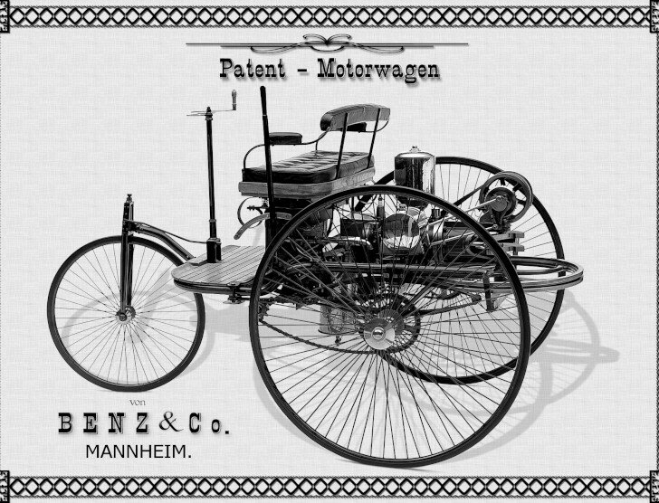
Przedstawiony na fotografii Patentwagen numer 1 był produkowanego od 1886 do 1893,
jest pierwszym samochodem z silnikiem spalinowym
wyprodukowanego przez Carla Friedricha Benza. Pojazd osiągał prędkość
maksymalną ok. 16 km/h przy mocy około 1 KM.
Obecnie samochody dzięki nowym technikom wyewoluowały w o wiele szybsze
i posiadające mocniejsze silniki maszyny zdolne do przekraczania
zawrotnych prędkości. W 1998 roku tytuł najszybszego fabrycznie
produkowanego samochodu otrzymał McLaren F1, który zdołał rozpędzić się do
386,7 km/h. Do dziś trzyma on rekord najszybszego auta z silnikiem
wolnossącym.

1.4 Podstawowa zasada działania samochodu
Na najbardziej ogólnym poziomie, samochód jest urządzeniem, które
przekształca energię chemiczną paliwa w energię mechaniczną potrzebną do
poruszania się. W tradycyjnych pojazdach z silnikiem spalinowym proces
ten zachodzi w silniku, który spala paliwo w kontrolowany sposób.
Energia cieplna wytwarzana podczas spalania przekształca się w ruch
tłoków, a następnie za pomocą korbowodu i wału korbowego w ruch
obrotowy. Ten ruch przekazywany jest przez skrzynię biegów i układ
przeniesienia napędu do kół, co powoduje, że pojazd zaczyna się
poruszać.
1.5 Serce samochodu - silnik spalinowy
Silnik spalinowy to serce tradycyjnego samochodu. Najczęściej spotykane
są silniki czterosuwowe, które składają się z czterech etapów pracy:
ssania, sprężania, spalania i wydechu. Podczas suwu ssania do cylindra
trafia mieszanka paliwa i powietrza, która następnie zostaje sprężona
przez tłok. W kolejnym etapie mieszanka zostaje zapalona przez iskrę ze
świecy zapłonowej, co powoduje gwałtowne rozszerzenie gazów i ruch tłoka
w dół. W ostatnim etapie spaliny są usuwane z cylindra przez zawory
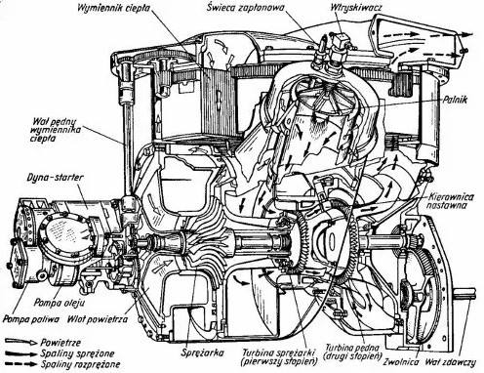
wydechowe.

2. Budowa i działanie samochodu
We współczesnych samochodach rozróżniamy głównie cztery rodzaje silników:
- Silnik Benzynowy: Jest zasilany przez benzynę, posiada wysokie obroty, oraz jest płynny w pracy. Tańszy w produkcji niż Diesel oraz tańsze koszty naprawy. Jednak zużywa więcej paliwa i generuje większą emisje spalin.
- Silnik Diesel: Zasilany przez olej napędowy, mniejsze spalanie niż w silnikach benzynowych, elastyczny, idealny do dłuższych tras ale zwiększony koszt przy ewentualnych usterkach. Jest mniej trwały niż silniki benzynowe.
- Silnik Hybrydowy: Zasilany przez prąd elektryczny i benzynę Łączy zalety obu silników przez co zapewnia niższe zużycie paliwa i mniejszą emisje spalin, jednakże w wielu modelach ma mniejszy bagażnik.
- Silnik elektryczny: Zasilany przez prąd elektryczny, posiada zerową emisje spalin, jest cichy w pracy Wadą jest ograniczony zasięg oraz długi czas ładowanie i wysokie koszty.

2.1 Współczesne silniki
Nowoczesne silniki są znacznie bardziej zaawansowane. Zastosowanie
turbosprężarek, systemów wtrysku bezpośredniego, komputerowego
sterowania zapłonem i czujników tlenu pozwala na zwiększenie mocy przy
jednoczesnym zmniejszeniu zużycia paliwa i emisji spalin. Coraz częściej
spotyka się również systemy start i stop, które automatycznie wyłączają
silnik podczas postoju, co dodatkowo oszczędza paliwo.

2.2 Rodzaje silników spalinowych - silnik wolnossący
Silnik wolnossący to konstrukcja, w której powietrze zasysane do
cylindrów trafia tam wyłącznie dzięki naturalnemu podciśnieniu
powstającemu podczas suwu ssania. Nie wykorzystuje on urządzeń
wspomagających, takich jak turbosprężarki czy kompresory. Dzięki temu
jego budowa jest prostsza, a reakcja na wciśnięcie pedału gazu jest
bardziej przewidywalna i płynna.
Silniki wolnossące cechują się liniowym oddawaniem mocy i wysoką
trwałością, ponieważ nie są narażone na tak duże obciążenia termiczne i
mechaniczne jak jednostki doładowane. Wadą jest niższy moment obrotowy przy niskich obrotach oraz mniejsza moc w porównaniu z jednostkami turbodoładowanymi o tej samej pojemności.

2.3 Układ napędowy i przeniesienie mocy w samochodach
Sam silnik nie wystarczy, aby samochód mógł się poruszać. Potrzebny jest
układ, który przekaże moment obrotowy z wału korbowego na koła. Kluczową rolę odgrywa tu skrzynia biegów, która umożliwia zmianę przełożenia i dostosowanie obrotów silnika do prędkości jazdy. W samochodach manualnych kierowca sam wybiera biegi, natomiast w automatycznych proces ten odbywa się automatycznie dzięki systemowi hydraulicznemu lub elektronicznemu.

Następnie moment obrotowy trafia do mechanizmu różnicowego, który
rozdziela moc między koła, pozwalając im obracać się z różną prędkością
podczas skrętu. W zależności od konstrukcji samochodu, napęd może być
przenoszony na przednie koła (FWD), tylne (RWD) lub wszystkie (AWD).

2.4 Układ kierowniczy i zawieszenie
Układ kierowniczy umożliwia kierowcy zmianę kierunku jazdy. W większości samochodów stosuje się przekładnię zębatkową, która przekształca ruch obrotowy kierownicy w ruch kół. Współczesne samochody wyposażone są we wspomaganie kierownicy np. hydrauliczne, elektryczne lub elektrohydrauliczne co znacznie ułatwia manewrowanie i ogólne poruszanie się samochodem.

Zawieszenie pełni rolę pośrednika między kołami a nadwoziem. Jego
zadaniem jest tłumienie drgań i zapewnienie przyczepności kół do
podłoża. W skład zawieszenia wchodzą amortyzatory, sprężyny, wahacze i
stabilizatory. Nowoczesne samochody coraz częściej wyposażone są w
adaptacyjne zawieszenie, które automatycznie dostosowuje twardość
amortyzatorów do warunków na drodze.

2.5 Układ hamulcowy
Bez skutecznych hamulców żaden samochód nie mógłby być bezpieczny.
Współczesne samochody korzystają z hamulców tarczowych, które działają dzięki zaciskom ściskającym tarczę obracającą się wraz z kołem.

W układzie hamulcowym istotną rolę odgrywa płyn hamulcowy, który przenosi ciśnienie z pedału hamulca na zaciski. Nowoczesne systemy wspomagające, takie jak ABS czy ESP, zwiększają bezpieczeństwo, zapobiegając blokowaniu się kół i utracie kontroli nad pojazdem.

2.6 Elektronika i komputery w samochodzie
Współczesne samochody to w dużej mierze komputery na kołach. Każdy
nowoczesny pojazd ma nawet kilkadziesiąt mikrokontrolerów, które
zarządzają pracą silnika, hamulców, klimatyzacji, systemów
bezpieczeństwa i multimediów. Kluczową rolę odgrywa ECU komputer
sterujący silnikiem, który analizuje dane z czujników i na ich podstawie
decyduje o ilości paliwa, kącie zapłonu czy ciśnieniu doładowania.

Poza tym samochody są wyposażone w liczne systemy wspomagania kierowcy, takie jak automatyczne hamowanie awaryjne, utrzymanie pasa ruchu, czy chociaż rozpoznawanie znaków drogowych. Wraz z rozwojem technologii coraz bliżej jesteśmy aut które jeżdzą za nas.

W skrócie współczesne samochody posiadają:
- Silnik: Spalinowy lub elektryczny generujący moc.
- Nadwozie: Główną konstrukcję samochodu w tym przestrzeń pasażerską i bagażową
- Układ napędowy: Przekazujący moment obrotowy z wału korbowego na koła pojazdu
- Układ kierowniczy i zawieszenia: Umożliwiający zmianę kierunku jazdy
- Układ hamulcowy: Dla bezpieczeństwa
- Elektronike i komputery: Rózne wspomagania, systemy oświetlenia i podzespoły.

3. Przyszłość technologii w samochodach
3.1 Nowoczesne napędy oraz ekologia w motoryzacji
Ostatnie lata przyniosły prawdziwą rewolucję w motoryzacji. Coraz
większy nacisk kładzie się na ochronę środowiska i redukcję emisji CO2,
co doprowadziło do rozwoju pojazdów elektrycznych i hybrydowych. W
samochodach elektrycznych tradycyjny silnik spalinowy zastąpiono
silnikiem elektrycznym, który pobiera energię z akumulatorów
litowo-jonowych. Energia ta napędza koła bezpośrednio, dzięki czemu
układ napędowy jest prostszy i bardziej efektywny.

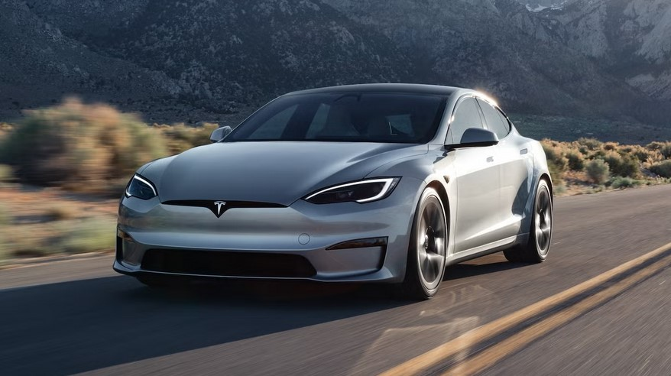
Istnieją jednak rodzaje samochodów hybrydowych z których napopularniejsze są trzy;
MHEV (Mild hybrid Eletric Vehicle) - najczęściej określane jako "miękka hybryda" Jest to rozwiązanie pośrednie, wspierające silnik spalinowy za pomocą niewielkiego motoru elektrycznego. System nie pozwala na jazdę wyłącznie na prąd ale odciąża silnik przy ruszaniu i przyspieszaniu.

Kolejnym typem jest HEV (Hybrid Electric Vehicle) - w odróżnieniu od MHEV potrafi on przez krótki czas jechać w trybie elektrycznym. Energia jest odzyskiwana w trakcie hamowania lub pracy silnika spalinowego.

PHEV (Plug-in Hybrid Electric Vehicle) - posiada pojemniejszy akumulator
niż klasyczna hybryda to tego stopnia że można nim przejechać kilkadziesiąt kilometrów wyłącznie na silniku elektrycznym. Gdy wyczerpnie się energia z baterii, auto działa jak zwykła hybryda. Umożliwia ładowanie z gniazdka tak jak auto w pełni elektryczne.

Zaletą samochodów elektrycznych jest ich wysoka wydajność, cicha praca
i brak lokalnej emisji spalin. Wadą natomiast jest ograniczony zasięg i długi
czas ładowania, choć postęp w technologii baterii stopniowo rozwiązuje
te problemy. Samochody Hybrydywe są jednak nadal rozwiązaniem pośrednim łączą silnik
spalinowy z elektrycznym, co pozwala na zmniejszenie zużycia paliwa i emisji.

3.2 Przyszłość samochodów
Motoryzacja stoi obecnie na progu nowej ery. Wraz z rozwojem sztucznej
inteligencji i komunikacji między pojazdami coraz bliższa staje się
wizja samochodów które będą mogły poruszać się bez
udziału kierowcy. Tego typu systemy analizują dane z kamer i radarów
tworząc trójwymiarowy obraz otoczenia i podejmując decyzje w
czasie rzeczywistym.

Równocześnie rozwijane są co raz to nowocześniejsze systemy zarządzania ruchem oraz infrastruktura drogowa która współpracująca z pojazdami. Dzięki temu przyszłe samochody będą nie tylko bezpieczniejsze, ale również bardziej efektywne energetycznie i przyjazne środowisku.

Samochód | Rok rekordu | Prędkość maks. | Moc silnika | Waga
Lamborghini Diablo | 1990 | 326 km/h | 492 KM | 1385 kg
McLaren F1 | 1994 | 387 km/h | 627 KM | 1138 kg
Koenigsegg CCXR | 2007 | 400 km/h | 1018 KM | 1180 kg
Hennessey Venom GT | 2014 | 435 km/h | 1244 KM | 1244 kg
Koenigsegg Agera RS | 2017 | 447 km/h | 1341 KM | 1295 kg
Bugatti Chiron SS | 2019 | 490 km/h | 1600 KM | 1978 kg

3.3 Podsumowanie
Samochód to niezwykle złożony system, w którym współpracują mechanika, elektronika i informatyka. Od prostych konstrukcji sprzed stu lat po dzisiejsze hybrydy i auta elektryczne, przemysł motoryzacyjny przeszedł długą drogę i ciągle się rozwija stając się symbolem postępu technologicznego. Zrozumienie tego, jak działa samochód oraz jego podzespołów pozwala nam zrozumieć jak inżynierowie łączą naukę, technikę i innowacje, aby tworzyć coraz to nowocześniejsze maszyny. Obecna autonomia i cyfryzacja powoduje zrównoważony rozwój, nacisk na obniżanie emisji spalin i rozwój technologii.

4. Wnioski
Wybrałem klasę Book ponieważ była dla mnie łatwiejsza do ustawienia, przez większą hierarchię rozdziałów i podrozdziałów, lepszą współpracę marginesów oraz lepszy skład i oprawę.

